Mission 1 – Simulation du réseau CRASH (Packet Tracer)
Ce document constitue le compte rendu de la Mission 1 du PPE. Il a pour objectif de présenter la maquette du réseau CRASH réalisée sous Cisco Packet Tracer, conformément à la documentation fournie et au corrigé pédagogique.

1. Objectifs de la mission
La Mission 1 consiste à :
- Mettre en place une maquette du réseau CRASH sous Cisco Packet Tracer.
- Représenter un réseau interne, une DMZ et une connexion Internet.
- Vérifier la connectivité entre les différents réseaux.

2. Présentation de la maquette réalisée
La maquette réalisée respecte l’architecture décrite dans la documentation M2L. Elle est organisée en trois parties principales : le réseau interne, la DMZ et l’accès Internet.

2.1 Réseau interne (172.16.0.0/16)
Le réseau interne regroupe les postes utilisateurs, un serveur interne, un point d’accès Wi-Fi et des commutateurs. Les postes clients obtiennent leur adresse IP par DHCP.

2.2 DMZ (10.54.0.0/24)
La DMZ contient un serveur accessible depuis Internet. Ce serveur est isolé du réseau interne afin d’améliorer la sécurité.

2.3 Accès Internet
La connexion Internet permet de tester l’accès au Web et la résolution DNS. Elle comprend un routeur FAI, un serveur Web Internet, un serveur DNS et un poste internaute.

3. Schéma de la maquette Packet Tracer
Le schéma ci-dessous présente la maquette réalisée sous Cisco Packet Tracer.
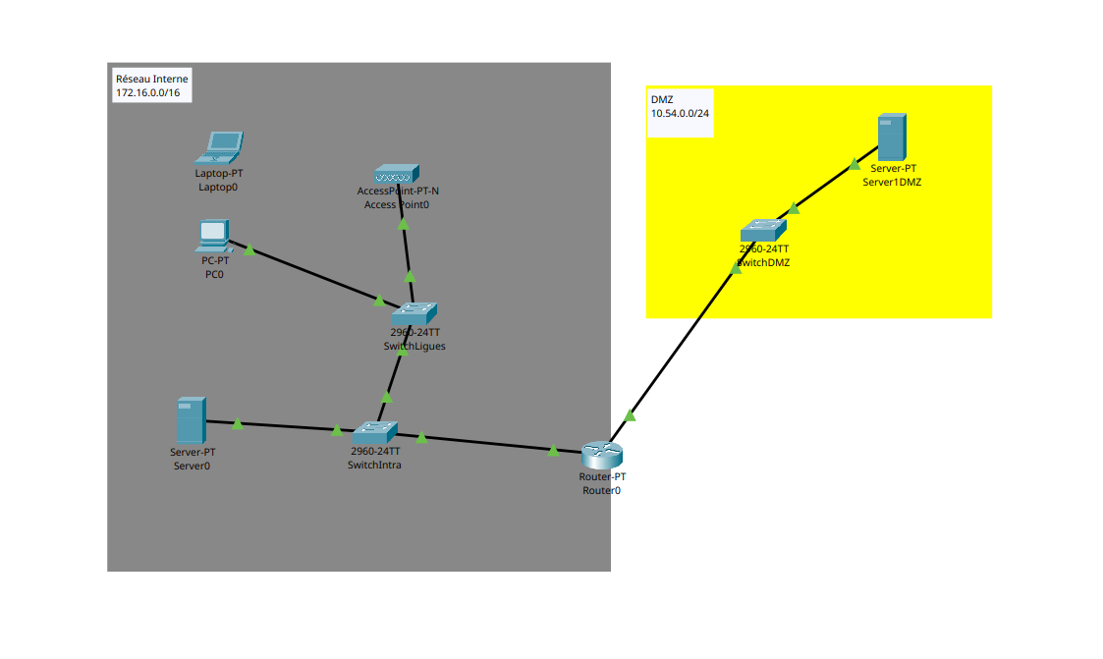

4. Conformité avec le corrigé
La maquette est conforme au corrigé fourni par l’enseignant :
- Présence d’un réseau interne, d’une DMZ et d’un accès Internet.
- Adressage IP cohérent avec la documentation.
- Organisation claire des équipements.
- Tests de connectivité réalisables (ping, HTTP).

5. Tests de fonctionnement
Des tests de connectivité ont été réalisés :
- Ping entre les postes du réseau interne.
- Accès au serveur DMZ.
- Accès au serveur Web Internet.
Ces tests valident le bon fonctionnement de la maquette.

6. Conclusion
La Mission 1 est correctement réalisée. La maquette Packet Tracer est fonctionnelle, conforme à la documentation M2L et constitue une base solide pour les missions suivantes.

